Конспект аттестационного занятия в средней группе по экологии «Берегите природу!»
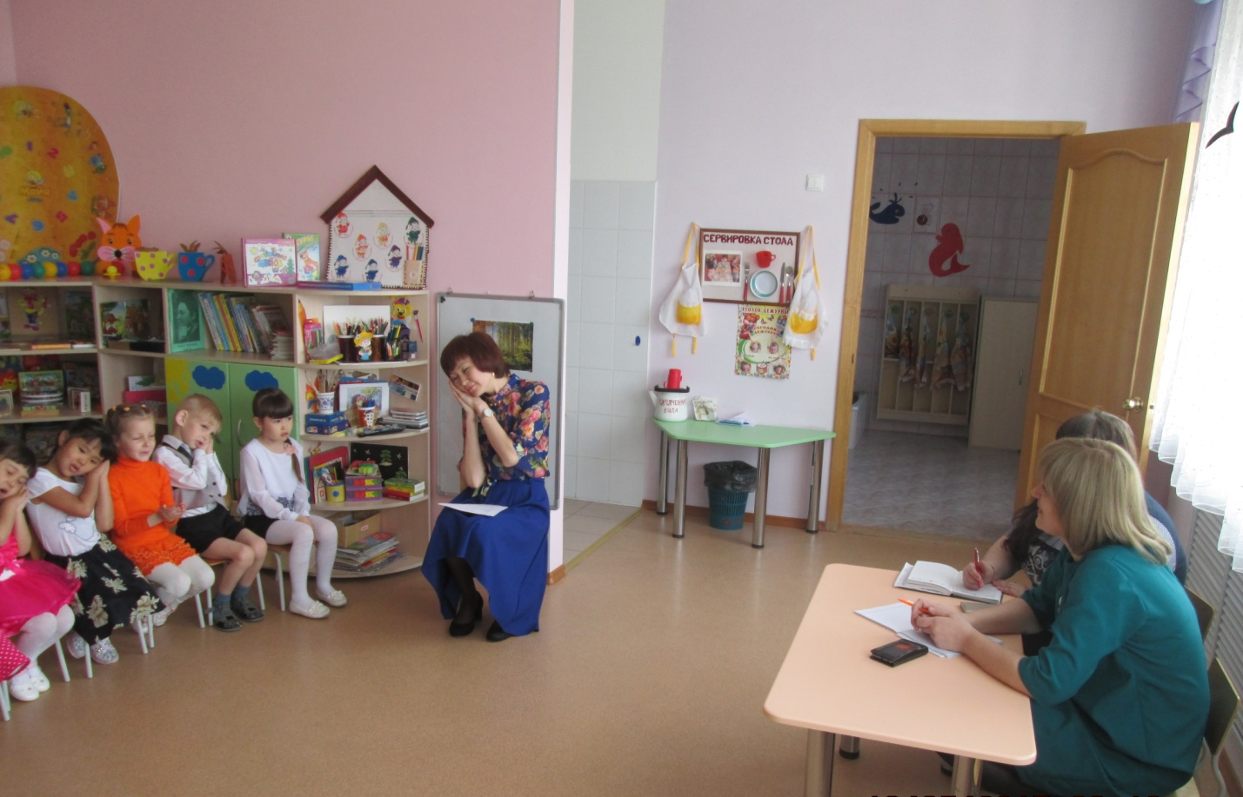
Конспект занятия по экологии в средней группе «Берегите природу!»

Цель: - формировать у детей основы экологической культуры.
Задачи:
•Образовательные: расширять и систематизировать знания детей о природе, формировать интерес к проблеме охраны природы, познакомить детей с правилами поведения в природе.
•Развивающие: развивать у детей желание вносить посильный вклад в природоохранное воспитание населения, развивать кругозор, мышление, связанную речь.
•Воспитательные: воспитывать заботливое отношение к природе.
Материалы и оборудование: экологические знаки; демонстрационный материал «Лес»; аудиозаписи «Звуки леса», «Крик сороки»; Лесовичок; Д/куклы по временам года; бабочки для дыхательной гимнастики; муляжи грибов, деревья, игра «С какого дерева листочек», П/и: «Птицы», плакат «Берегите природу!»

Ход занятия.
Воспитатель: - Ребята, к нам сегодня пришли гости, давайте поприветствуем их:
В колыбели золотой спало солнце над рекой,
Встало солнце по утру, разбудило детвору
Пришли дети поиграть , Стали хлопать и махать
Здесь Семён, Карина, Женя, Арсений, Дария…
Здесь и гости дорогие!
Здравствуйте!
Воспитатель: - Ребята, отгадайте загадку:
Там деревьев много разных,
Трав, лишайников, кустов,
Птиц, зверей, грибов и ягод,
И, конечно – комаров.
Там всегда полно чудес –
Я люблю прогулки в ... (лес)!

Показ демонстрационного материала «Лес».
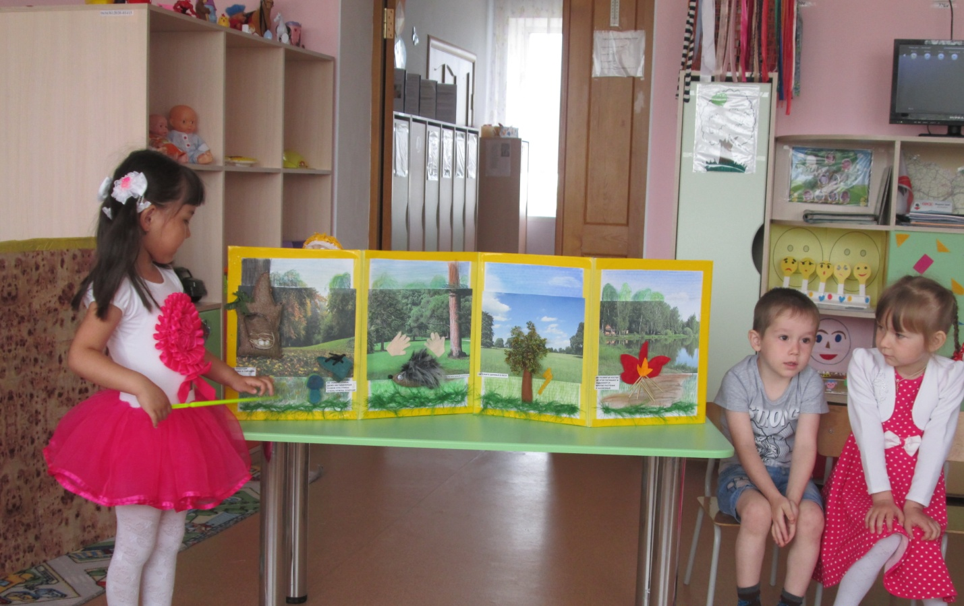
Воспитатель: - Что такое лес? Правильно в лесу много деревьев, они стоят близко друг к другу. Лес – это дом для деревьев, кустарников, птиц, зверей и насекомых. Лес нам дает людям и животным кислород, который необходимый для дыхания. В лесу можно слушать пение птиц, отдыхать.
– Вы когда – нибудь были в лесу? Ответы детей.
– Что вам там понравилось, запомнилось? Ответы детей.
– Давайте вспомним, какие животные живут в лесу? Ответы детей.
Мы с вами на прошлом занятии говорили о правилах поведения в лесу. Давайте вспомним, что означает каждый знак.
(воспитатель показывает знак, а дети рассказывают, что он означает)
(появляется сорока)
Аудиозапись: крик сороки (появляется сорока)
Сорока:- «Внимание! Внимание! У нас в лесу может случиться большая беда!
Многих животных и растений мы можем не увидеть никогда!
«Помогите! Помогите!»
Воспитатель: - Какая беда может случиться в лесу? (ответы детей). Ребята, а чем мы с вами можем помочь лесу? Что мы можем сделать?
-Давайте отправимся в лес и возьмем с собой знаки!
Ребята, встаньте в круг и закройте глаза. Раз, два, три – повернись и в лесу ты окажись.
- Ну вот, мы с вами в лесу. Как красиво в лесу!
(слышится пение птиц, аудиозапись «Звуки леса»)
-Ребята, какой воздух в лесу? (Ответы детей.) Как вы думаете, он отличается от воздуха, которым мы дышим в городе? (Ответы детей.) Почему? (потому что в лесу много деревьев, они защищают нас от пыли, грязного воздуха, от загазованности машин.) Давайте все вместе вдохнем глоток свежего воздуха!
Дыхательная гимнастика
Воздух свежий мы вдыхаем
Руки к солнцу поднимаем
Выдохнули, опустили
И ещё раз повторили.
Вдруг из-за дерева выглядывает Старичок – лесовичок.
Лесовичок: - Кто пожаловал в лес?
Вос –ль: Мы дети из 92 Д/с, пришли, чтобы помочь лесу.
Лесовичок: - Да как же вы можете помочь лесу, если вы еще маленькие?
Воспитатель: - Старичок -Лесовичок, наши ребята большие и умные. И они хорошо справятся с любым заданием. Ты проверь их и убедишься в этом сам.
Лесовичок: - Сейчас я их проверю.
Лесовичок: Какое сейчас время года? Расставьте этих кукол в нужной последовательности, начиная с того времени года, которое идет сейчас.
Дидактическая игра «Куклы по временам года»
(дети расставляют правильно кукол и Лесовичок пропускает в лес)
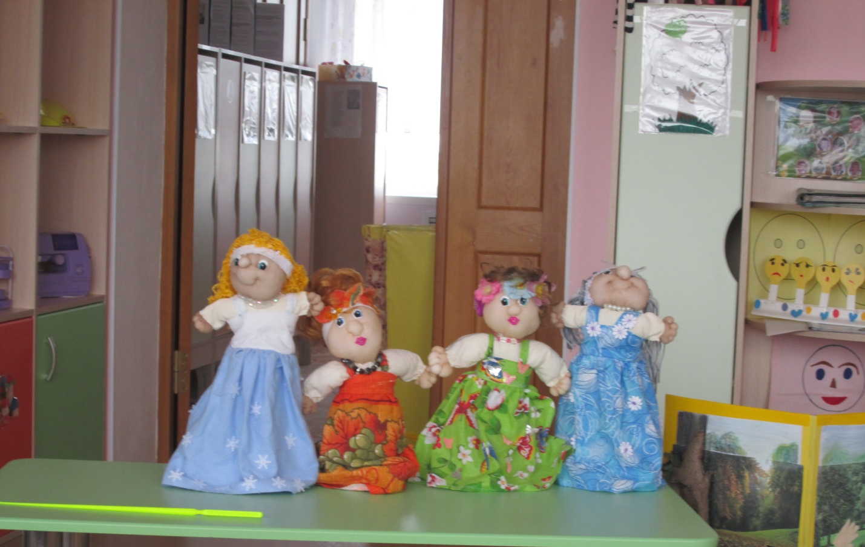

Лесовичок: - Теперь я убедился, что вы уже большие и многое знаете! Надеюсь, вы сможете помочь лесу и его обитателям. Идите по этой тропинке и попадете на полянку. Счастливого пути!
(дети идут и выходят на полянку, на которой ничего не растет)
Воспитатель: -Ребята на этой полянке росли когда-то красивые цветы. Что произошло с ней? Почему она так выглядит? Нравится вам такая полянка? Что можно сделать, чтобы она стала красивой (ответы) Давайте посадим на ней цветы.
-Ребята, а что мы с вами можем сделать, чтобы больше не произошла такая беда в лесу? (ответы) Давайте поставим знак (ребенок подходит к столу и выбирает нужный знак).
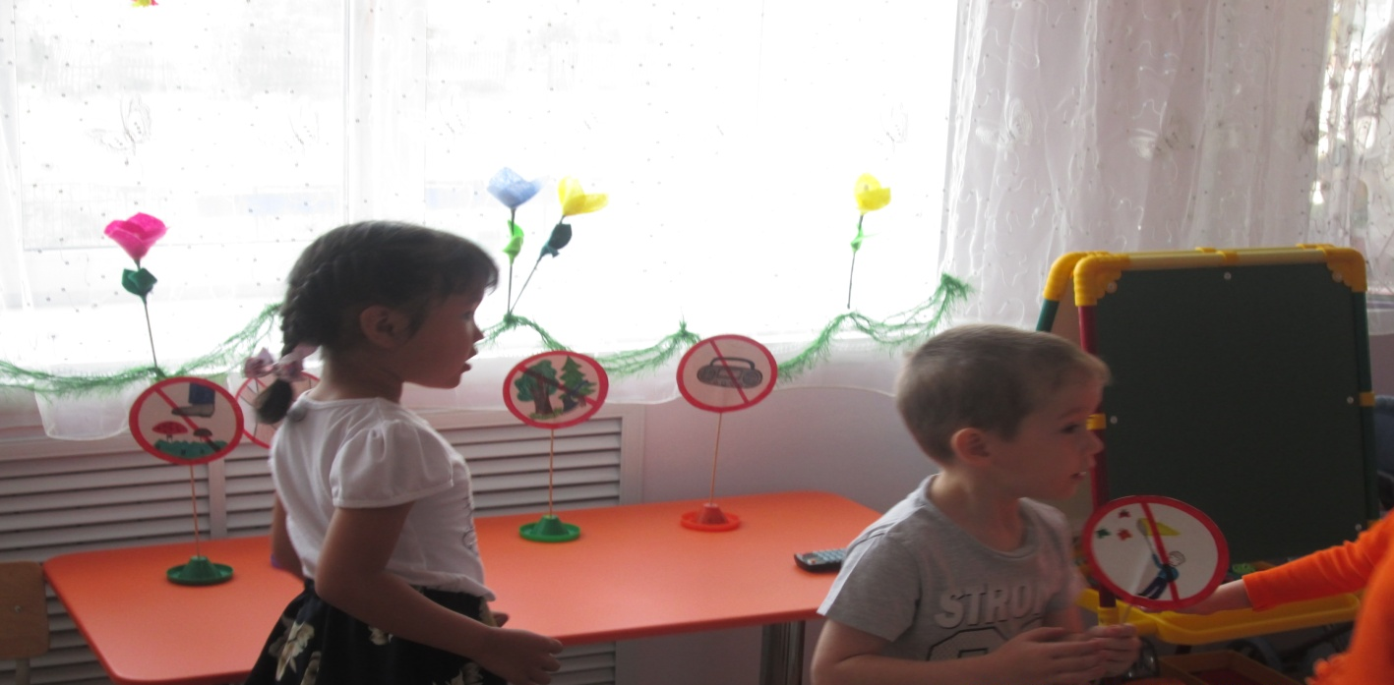
Воспитатель: -Ребята, посмотрите на нашу красивую полянку прилетели бабочки. Давайте подуем на них и посмотрим, как красиво они кружатся над нашей полянкой!
Игра на развитие речевого дыхания «Бабочка лети!»
(дети идут дальше и выходят на грибную полянку)
Воспитатель: –Ребята, посмотрите сколько грибов растет в лесу. Какие грибы можно собирать? (ответы) Какие съедобные грибы вы знаете! А какие грибы собирать нельзя? Почему?
Воспитатель: -Ребята, а почему нельзя топтать и ломать ядовитые грибы? (ответы детей)
-Какой знак мы можем здесь поставить? (ребенок выбирает и ставит знак)
Воспитатель. – Ребята, а какие деревья растут в лесу (Ответы детей). Как вы думаете, зачем нужны деревья (Ответы детей: Они очищают воздух. Под ними есть норы животных, они там живут. На деревьях строят гнезда птицы.)
- Много разных деревьев растет в лесу.
А кто из вас знает, как появляется дерево? (ответы) Сначала они, как и вы, маленькие и слабые, особенно нуждаются в защите и бережном отношении.

-Много времени необходимо, что бы дерево выросло и стало большим. К сожалению, люди не берегут деревья и срубают их топором. Их становится все меньше и меньше.
-Какой знак нужно поставить здесь (ребенок, по выбору воспитателя идет к столу и выбирает нужный знак, объясняя свой выбор)
Игра «С какого дерева лист?»
-Зачем птицы строят гнезда? (ответы) Какое правило мы знаем про птиц? (ребенок выбирает знак, объясняя, что он означает) 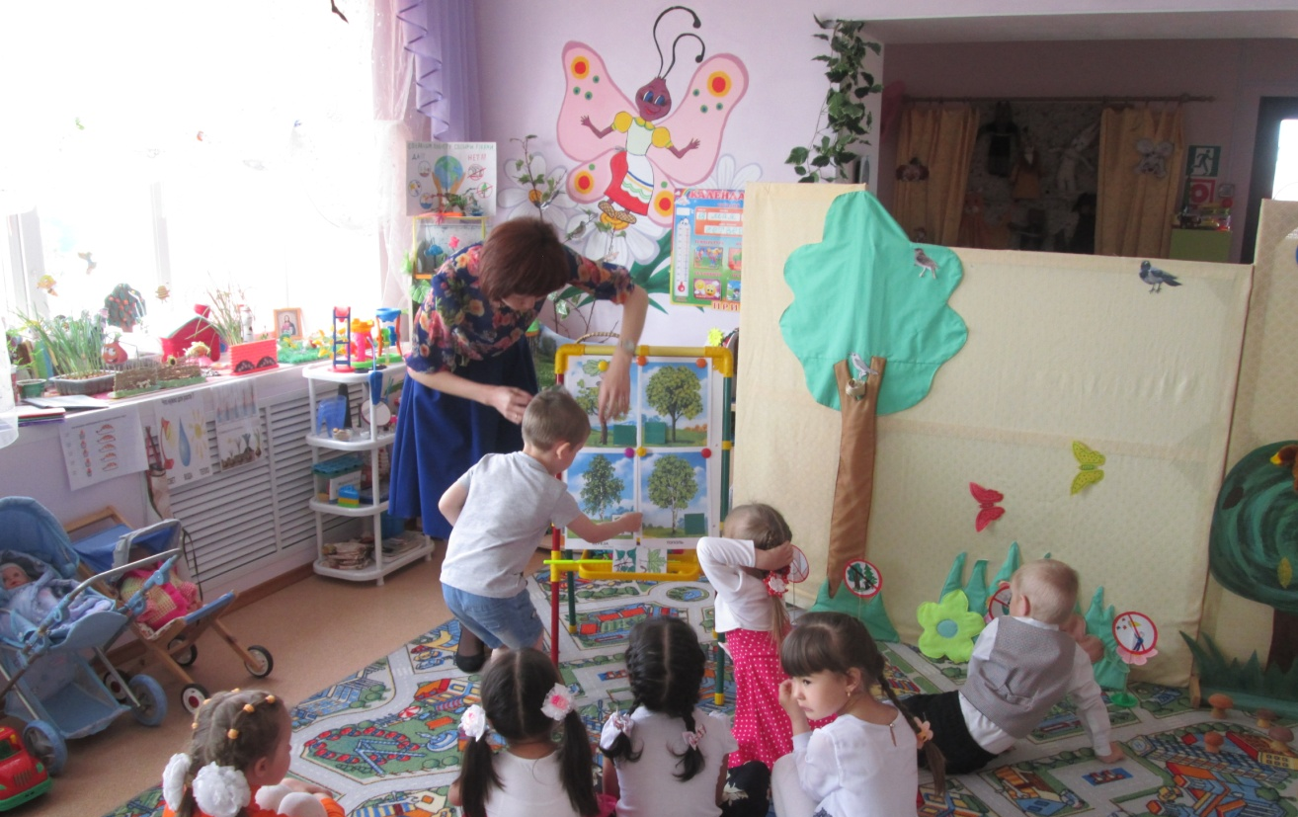
А что о птицах вы знаете? Почему птиц называют зимующими и перелётными? (Ответы детей).
Поиграем в игру. Игра «Птицы». Я буду называть птиц. Если птица перелётная, то вы перелетаете на другую сторону зала. А если зимующая, то вы никуда не летите и остаётесь на месте. (Дети играют)
-Как следует вести себя в лесу? (не шуметь) Почему? Давайте поставим знак. (ребенок выбирает и ставит знак)
-(обращаясь к ребенку) Расскажи почему ты выбрала этот знак. Что он означает?
(ребенок поясняет свой выбор)
Воспитатель:- Молодцы!
Воспитатель: Как вы думаете, ребята, мы помогли лесу? (ответы) Что мы сделали? Как хорошо в лесу, но нам пора возвращаться в группу!
(появляется Лесовичок)
Лесовичок: - Молодцы, ребята! Вы настоящие защитники природы! Надеюсь, благодаря вам, люди будут бережно относиться к природе. А на память я дарю вам этот плакат, который расскажет людям, что нужно беречь природу и заботиться о ней. Повесьте его в детском саду!
Воспитатель: -Спасибо, Лесовичок! До свидания!
-Ребята, встаньте в круг и закройте глаза. Раз, два, три –повернись и в группе окажись.
(дети возвращаются в группу)
Воспитатель: - Вот мы и в группе.
-Ребята, вам понравилось путешествие?
-Какие правила поведения в лесу вы знаете? Давайте об этом расскажем.
А теперь мы улыбнёмся, крепко за руки возьмёмся,
и друг другу на прощанье мы подарим обещанье:
БУДЕМ С ЛЕСОМ МЫ ДРУЖИТЬ ОХРАНЯТЬ ЕГО ЛЮБИТЬ!

